PASSÉ COMPOSÉ avec ÊTRE

* převážná většina sloves tvoří **passé composé** s pomocným slovesem **avoir** :

**j´ai travaillé nous avons parlé**

**tu as fini vous avez réfléchi**

**il a attendu ils ont répondu**

* s pomocným slovesem **être** tvoří **passé composé** všechna **zvratná slovesa**, **několik sloves** a jejich **odvozeniny**, která bývají pro lepší zapamatování uváděna v následující pomůcce

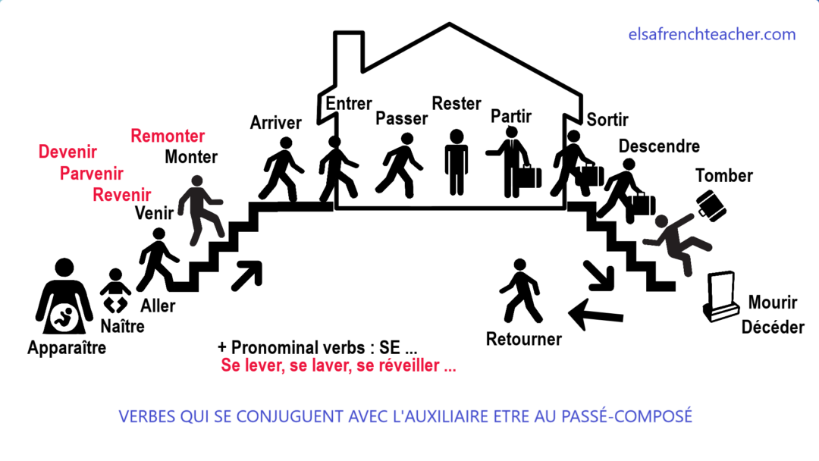

**je suis tombé(e) nous sommes allés**

**tu es parti(e) vous vous êtes réveillé(e)s**

**elle s’est levée ils se sont lavés**

**SHODA V PŘÍČESTÍ**

* v **passé composé** s pomocným slovesem **être** dochází ke **shodě příčestí minulého**

s **podmětem slovesa** (v rodě i čísle):

* pokud je **podmět muž. rodu** v **jednotném čísle**, nepřidáváme nic **Michel** est arrivé

pokud je **žen. rodu**, přidáváme k příčestí **-e** **Marie** est arrivé**e**

pokud je **podmět muž. rodu** v **množným čísle**, přidáme **-s** **Ils** se sont embrassés

pokud je **žen. rodu**, přidáme **-es** **Elles** se sont embrassées

* **všechna zvratná slovesa** : *s’appeler, se promener, se reposer*
* **slovesa** označující **začátek** a **konec života**

|  |  |  |
| --- | --- | --- |
|  | | **participe passé** |
| **naître** | narodit se | né |
| **mourir** | zemřít | mort |

* **slovesa** spojená s **pohybem**

|  |  |  |
| --- | --- | --- |
|  | | **participe passé** |
| **aller** | jít |  |
| **arriver** | přijet |  |
| **venir** | přijít | venu |
| **sortir** | vyjít, jít ven | sorti |
| **partir** | odejít | parti |
| **retourner** | vrátit se |  |
| **monter** | stoupat |  |
| **descendre** | sejít | descendu |
| **rester** | zůstat |  |
| **entrer** | vstoupit |  |
| **passer** | procházet, projet |  |
| **tomber** | spadnout |  |

**Exercice 1 : Souligne le verbe conjugué au passé composé.**

|  |  |  |
| --- | --- | --- |
| je suis sorti | vous allez chanter | nous montons |
| tu es venu | je me réveille | ils sont partis |
| tu regardes | elle s’est peignée | nous nous lavons |

**Exercice 2 : Complète le verbe au passé composé avec l’auxiliaire être au présent. Souligne le participe passé.**

**1.** Vous ____________________ restés à l’intérieur.

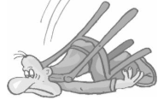**2.** Claude, tu ____________________ allé à la banque ?

**3.** Elles ____________________ nées en Egypte.

**4.** Il ____________________ tombé de la chaise.

**5.** Je ____________________ descendu à la cave.

**6.** Nous ____________________ partis en vacances à la mer.

**Exercice 3 :** **Complète avec les terminaisons du participe passé qui conviennent.**

**Obrázok, na ktorom je náčrt, kresba, ilustrácia, veža

Automaticky generovaný popis1.** La vie est deven…….. difficile.

**2.** Ils ne sont pas reven…….. du supermarché.

**3.** Claire et Lola sont descend…….. du train.

**4.** Ils sont part…….. très tôt le matin.

**5.** David a glissé et est tomb…….. sur une peau de banane.

**6.** Paula est mont…….. en haut de la Tour Eiffel.

**Exercice 4 : Conjugue les verbes entre parenthèses au passé composé.**

**Attention aux accords !**

**1.** Les passagers __________________________ dans l’avion. (entrer)

**2.** Le week-end dernier, nous __________________________ à la maison. (rester)

**3.** Hier, elle __________________________ pendant deux heures. (se maquiller)

**4.** Ils __________________________ hier soir (ne pas se doucher).

**5.** Le président Kennedy __________________________ en 1963. (mourir)

**6.** Vous __________________________ quand ? (arriver)

**7.** Elle __________________________ dans le lac parce qu'il fait mauvais. (ne pas se baigner)